*Captures d’écran*

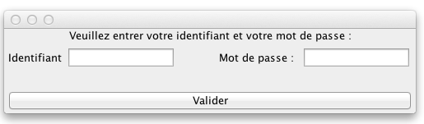

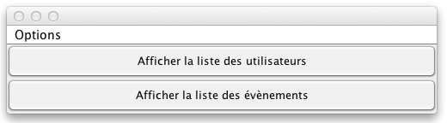

# Affichage de le liste des utilisateurs

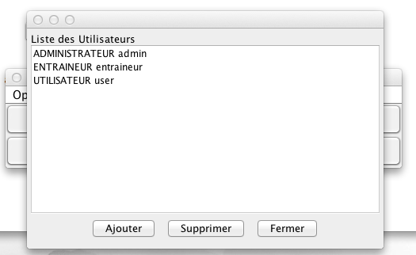

# Affichage de le liste des utilisateurs

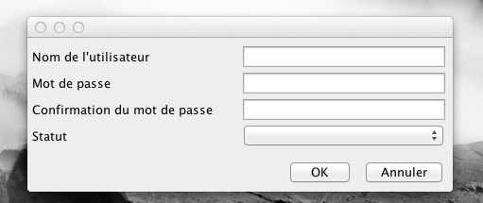

# Affichage de le liste des événements

# Macintosh HD:Users:thevdj:Desktop:dossier sans titre:fenetre liste evenements.jpg

# Affichage détail événement

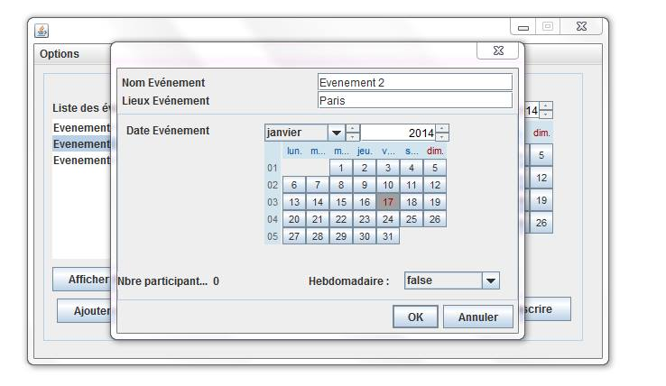

# Affichage ajout événement

